Collège – Cycle 4

Présentation de l’activité
Titre de l’activité : |  |  |  | Couvercle or not couvercle ?
Auteur : |  | C. Inversin
Durée : | 1h30
Thème du programme : |  |  | Décrire la constitution et les états de la matière

Connaissances visées :
Proposer et mettre en œuvre un protocole expérimental pour étudier les propriétés des changements d’état.
Prérequis cycle 4 :
- la masse et sa mesure par une balance
- le volume
- les changements d’état

Type d’activité :
Démarche d’investigation / tâche complexe
Compétences travaillées / évaluées | Domaine du socle
- Pratiquer des démarches scientifiques  - Identifier des questions de nature scientifique  - Concevoir une expérience pour la tester  - Mesurer une grandeur physique  - Interpréter des résultats expérimentaux pour tirer des conclusions | 4

Détails de l’activité
Déroulement | Par groupe de 3 ou 4, les élèves cherchent à s’approprier le problème dans un premier temps. Cela va les mener ou protocole expérimental en reformulant le problème. Ils réalisent l’expérience et rédigent le compte-rendu.  On peut faire la 1er partie (appropriation du problème) la demi-heure précédente l’expérience ou laisser rédiger et finir la démarche à la maison en relevant le compte rendu à condition que l’expérience et les résultats aient été faits en classe.  On peut aussi envisager s’ils ont des tablettes qu’ils se filment en expliquant leur démarche et leur expérience.  Les aides sont à donner à la demande des élèves mais il faut qu’ils expriment ce qu’ils ne savent pas et donc les faire formuler à l’oral leur raisonnement et l’endroit où ils n’y arrivent plus. Ils peuvent bénéficier d’une ou plusieurs aides.
Le(s) support(s) de travail : | La fiche élève et les aides à fournir suite aux demandes des élèves
Les aides ou "coups de pouce" | Quelques aides sont fournies dans l’activité mais elles ne sont pas exhaustives.
Une proposition de bilan | Sous forme de texte, tableau, carte mentale, etc..

Activité expérimentale : couvercle or not couvercle ?

Marc est dans son jardin près de son bac de récupération d’eau lorsque son voisin Pierre arrive.
Pierre : « Salut Marc, que fais tu donc avec ce bac de récupération d’eau ? Avec tout ce qu’il a plu, il doit être
plein comme le mien, non? »
Marc : « Oui, c’est pour cela que j’enlève le couvercle de mon bac. On annonce un grand froid pour cette nuit.
L’eau va prendre plus de place et comme il est rempli à ras bord, cela risque de casser le bac. »
Pierre : « Consolide plutôt les pieds, la glace est plus lourde que la pluie. »
Marc hésite et ne sait plus quoi faire : enlever le couvercle ou consolider les pieds de son bac de récupération ?

Aide Marc à résoudre son problème grâce à une expérience. Pour cela, tu dois rédiger un compte-rendu pour lui expliquer ta démarche et tu peux avoir de l’aide si tu donnes au professeur une des cartes suivantes
AIDE
RAPPEL DE COURS
Nom :…………………….
Nom :………………………
Nom : …………………..
AIDE POUR
………………………………..
…………………………………

Nom :…………………….
Nom :………………………
Nom : …………………..
AIDE
COMPRENDRE LE PROBLEME
Nom :…………………….
Nom :………………………
Nom : …………………..
AIDE
CONCEVOIR L’EXPERIENCE
Nom :…………………….
Nom :………………………
Nom : …………………..
Les aides
Comprendre le problème : aide n°1
D’après Marc, quelle grandeur physique augmente lorsque l’eau devient solide ?
...................................................................................................................................................................................................
D’après Pierre, quelle grandeur physique augmente lorsque l’eau devient solide ?
...................................................................................................................................................................................................
Reformuler le problème : ……………………………………………………………………………………………………………………………………………………………………………………………

Comprendre le problème : aide n°2
Pierre dit que «la glace est plus lourde que la pluie ». Il pense donc que la masse de l’eau augmente lorsque l’eau passe à l’état solide. Marc dit que « L’eau va prendre plus de place » lors du changement d’état
Quelle grandeur augmente lors du changement d’état d’après Marc ? ……………………………………………..……………..
Reformule le problème : ……………………………………………………………………………………………………………………………………………….

Comprendre le problème : aide n°3
Marc pense que le volume de l’eau augmente lors du passage de l’état liquide à l’état solide tandis que Pierre pense que c’est la masse de l’eau qui augmente lors du changement d’état.
Reformule le problème posé dans ce texte :
………………………………………………………………………………………………………………………………………………………………………………………………

Rappel de cours : aide n°1
Le volume est la grandeur physique mesurant l’espace occupé par un objet. Le volume peut se mesurer avec une éprouvette graduée.

Rappel de cours : aide n°2
La masse est la grandeur physique mesurant la quantité de matière contenue dans un corps. On la mesure avec une balance.

Rappel de cours : aide n°3 Fiche méthode : Utilisation de la balance
COMMENT MESURER UNE MASSE ?

Pour mesurer une masse, on utilise une balance électronique.
Pour cela :
- place un récipient vide sur le plateau de la balance ; la balance indique alors la masse de ce récipient.
- appuie sur le bouton « TARE » ; la balance indique alors zéro.
- verse délicatement le liquide ou le solide dont tu veux connaître la masse.
- lis l’indication de la balance.

Remarque : la fonction « TARE » de la balance permet de s’affranchir de la masse du récipient.
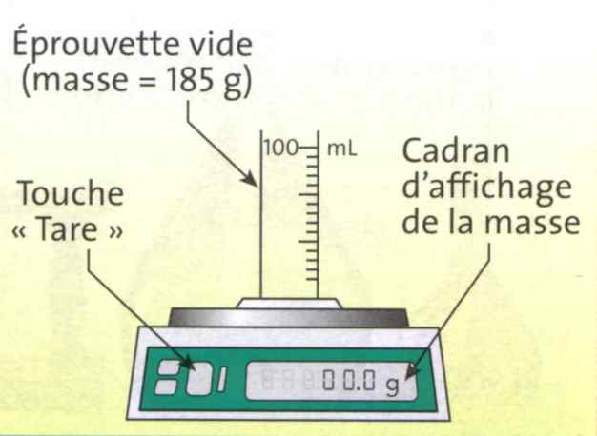
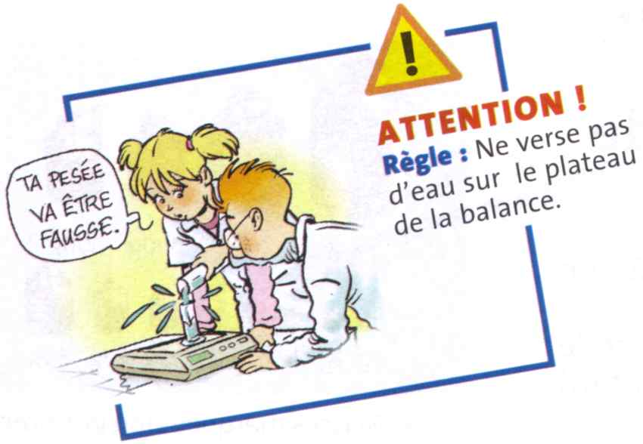

Concevoir l’expérience : aide n°1
On souhaite comparer la masse et le volume de l’eau à l’état liquide et à l’état solide.

Concevoir l’expérience : aide n°2
Tu peux prendre différents récipients pour faire l’expérience : un bécher, une petite bouteille, un bac à glaçons, etc…

Concevoir l’expérience : aide n°3 :
Tu peux mesurer le volume précisément avec l’éprouvette graduée ou tu peux tracer sur le récipient un trait indiquant la surface de l’eau liquide.

